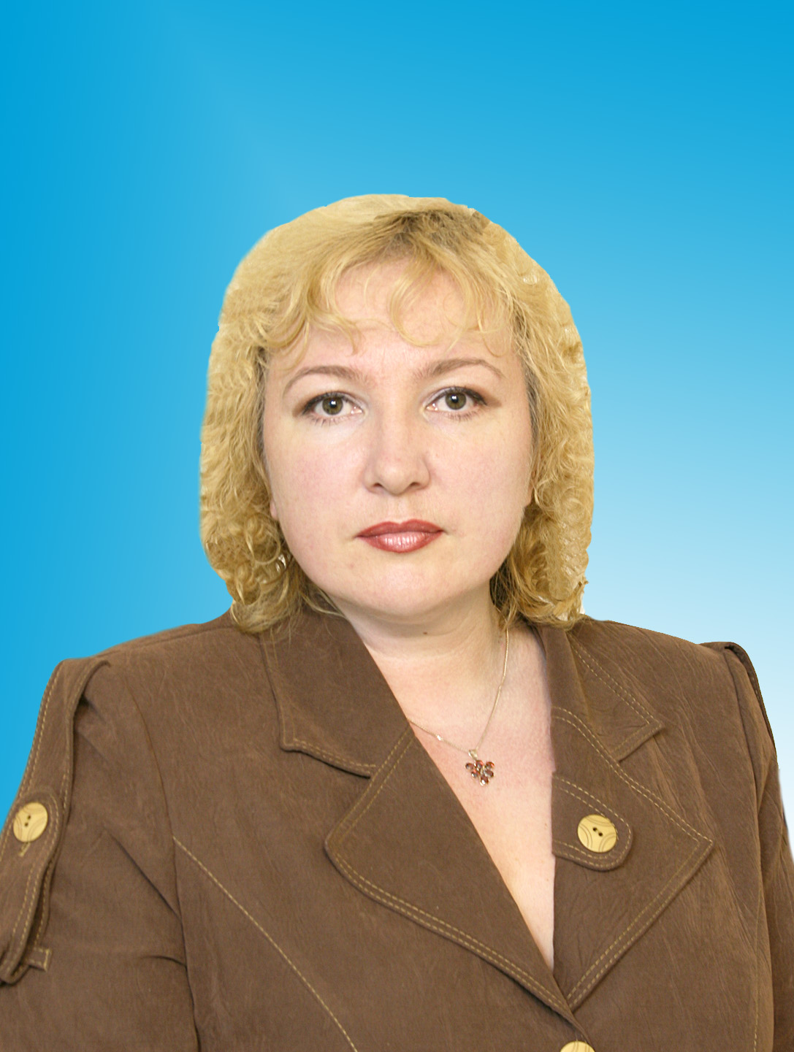
Бойкова Ирина Николаевна учитель начальных классов начальной школы №3. Ирина Николаевна – опытный высококвалифицированный педагог. Ее уроки - пример делового партнерства учителя и учащихся. В своей педагогической деятельности применяет передовые педагогические технологии: информационно-коммуникационные, проектно-исследовательские, реализует деятельностный, личностно- ориентированный подходы в обучении.
Её ученики активно участвуют и становятся победителями и призёрами в предметных олимпиадах, творческо-исследовательских конкурсах, научно – практических конференциях различного уровня.
Опыт работы по организации исследовательской деятельности обобщен и представлен в журнале «Начальная школа до и после» (2009г.), на республиканской научно – практической конференции в г.Абакане.
Разработала программу по гражданскому воспитанию «Я гражданин своей страны», которая стала победителем республиканского конкурса по гражданско – патриотическому воспитанию в 2009 г. и опубликована в журнале «Поиск» (г.Абакан).
Ирина Николаевна – член республиканской экспертной комиссии по аттестации педагогических кадров, победитель конкурса лучших учителей общеобразовательных учреждений на получение денежного поощрения в 2008 году в рамках приоритетного национального проекта «Образование». Награждена
нагрудным знаком «Почётный работник общего образования Российской Федерации»

Бойкова Ирина Николаевна учитель начальных классов начальной школы №3. Ирина Николаевна – опытный высококвалифицированный педагог. Ее уроки - пример делового партнерства учителя и учащихся. В своей педагогической деятельности применяет передовые педагогические технологии: информационно-коммуникационные, проектно-исследовательские, реализует деятельностный, личностно- ориентированный подходы в обучении.
Её ученики активно участвуют и становятся победителями и призёрами в предметных олимпиадах, творческо-исследовательских конкурсах, научно – практических конференциях различного уровня.
Опыт работы по организации исследовательской деятельности обобщен и представлен в журнале «Начальная школа до и после» (2009г.), на республиканской научно – практической конференции в г.Абакане.
Разработала программу по гражданскому воспитанию «Я гражданин своей страны», которая стала победителем республиканского конкурса по гражданско – патриотическому воспитанию в 2009 г. и опубликована в журнале «Поиск» (г.Абакан).
Ирина Николаевна – член республиканской экспертной комиссии по аттестации педагогических кадров, победитель конкурса лучших учителей общеобразовательных учреждений на получение денежного поощрения в 2008 году в рамках приоритетного национального проекта «Образование». Награждена
нагрудным знаком «Почётный работник общего образования Российской Федерации»

